Domov Božice
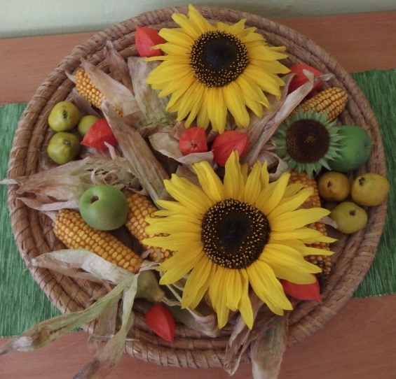
Vás srdečně zve na
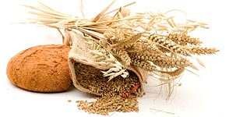
Dožínky

v pátek 17.8.2017 od 10:00 h
v areálu Domova Božice

Je pro Vás připravený bohatý program a občerstvení.

